
ЧЕРЕМУШКИНСКИЙ МЕЖРАЙОННЫЙ СЛЕДСТВЕННЫЙ ОТДЕЛ СЛЕДСТВЕННОГО УПРАВЛЕНИЯ ПО ЮГО-ЗАПАДНОМУ АДМИНИСТРАТИВНОМУ ОКРУГУ ГЛАВНОГО СЛЕДСТВЕННОГО УПРАВЛЕНИЯ СЛЕДСТВЕННОГО КОМИТЕТА РОССИЙСКОЙ ФЕДЕРАЦИИ ПО ГОРОДУ МОСКВЕ

ОРГАНИЗАЦИЯ НАСТАВНИЧЕСТВА
В СИСТЕМЕ СЛЕДСТВЕННОГО КОМИТЕТА РОССИЙСКОЙ ФЕДЕРАЦИИ

Автор: Пилипенко Илья Олегович

2025 г.

СОДЕРЖАНИЕ

Введение …………………………………………………………………. 3
Основные задачи наставничества………………………………………. 5
Требования, предъявляемые к наставнику, его функции………………6
Результаты деятельности молодого сотрудника……..…………….......10
Заключение………………………………………………………………..11
Приложение……………………………………………………………….13

ВВЕДЕНИЕ

Эффективное управление возможно при условии исполнения задач
и функций, возложенных на государственные органы, кадрами, обладающими необходимыми знаниями и навыками.

Опыт работы в Следственном комитете Российской Федерации
по применению механизма наставничества показывает, что наставничество доказало свою эффективность в качестве метода обучения и воспитания впервые назначенных на должность следователей.

Наставничество является одной их самых эффективных форм индивидуальной учебной и воспитательной работы с работником, впервые принятым в Следственный комитет Российской Федерации.

Целями наставничества являются оказание помощи молодым сотрудникам Следственного комитета Российской Федерации
в их профессиональном становлении, приобретении профессиональных знаний и навыков в выполнении служебных обязанностей, адаптация
в коллективе, а также воспитание чувства ответственности
и дисциплинированности.
Посредством наставничества могут решаться следующие задачи:
- ускорение процесса профессионального становления сотрудников, впервые принятых на службу в Следственный комитет, развитие
их способности самостоятельно, качественно и ответственно выполнять возложенные функциональные обязанности в соответствии с замещаемой должностью;
- помощь в адаптации следователей в системе СК России в целом
и в конкретном подразделении следственного органа СК России в частности;
- развитие профессионально-значимых качеств личности, обучение профессиональному мастерству, эффективным формам и методам следственной работы;
- формирование сплоченного грамотного коллектива за счет включения в адаптационный процесс опытных сотрудников, снижение текучести кадров.

Наставничество, в зависимости от уровня профессиональной подготовки нового работника, его индивидуальных способностей
к накоплению и обновлению профессионального опыта, времени испытательного срока, может устанавливаться продолжительностью от трех месяцев до одного года.

Как правило, наставничество прекращается после проведения аттестации молодого специалиста. Но при необходимости (если не выполнены все пункты плана или сотрудник не в полной мере освоил теоретический материал и приобрел необходимые практические навыки) наставничество может осуществляться и после его аттестации. Решение о прекращении наставничества принимается руководителем следственного органа после рассмотрения соответствующего доклада руководителя структурного подразделения и отчета наставника.

Рекомендуется в качестве наставника назначать профессионально компетентного работника, имеющего необходимый опыт работы
по замещаемой должности, высокие и стабильные показатели служебной деятельности, пользующегося авторитетом в коллективе, способного по своим моральным и деловым качествам оказывать квалифицированную помощь
в работе и замещающего должность не ниже должности обучаемого.

ОСНОВНЫЕ ЗАДАЧИ НАСТАВНИЧЕСТВА

Основными задачами наставничества являются передача молодым сотрудникам опыта и знаний, накопленных старшим поколением сотрудников Следственного комитета Российской Федерации, ориентация их на сохранение и приумножение лучших традиций, развитие способности самостоятельно
и качественно выполнять возложенные на них обязанности, оказание
им помощи и поддержки в преодолении трудностей при овладении специальностью; формирование у сотрудников правового сознания, высоких нравственных качеств, ответственного отношения к порученному делу, потребности в строгом выполнении норм профессиональной этики.
Наставничество состоит в том, что молодой сотрудник получает новые знания, умения и навыки непосредственно на новом месте работы, при этом процесс вхождения в должность осуществляется непосредственно на рабочем месте под постоянным контролем более опытного и квалифицированного специалиста. Наставник предоставляет обучающемуся «обратную связь», указывает ему на его ошибки, отмечает наиболее удачные моменты выполненной профессиональной деятельности, консультирует. Наставничество приемлемо прежде всего тем, что является наиболее доступным способом передачи новых знаний.
При включении в новую профессиональную деятельность молодой сотрудник сталкивается с многочисленными практическими задачами
в условиях реальной профессиональной действительности. Сложность профессиональных заданий определяется его исходным интеллектуальным опытом, личностными характеристиками, способностью качественно выполнять возложенные задачи. Сложность, критерии, время выполнения профессиональных задач с приобретением определенного практического опыта изменяется. Наставник оказывает помощь и поддержку обучающемуся.

ТРЕБОВАНИЯ, ПРЕДЪЯВЛЯЕМЫЕ К НАСТАВНИКУ,
ЕГО ФУНКЦИИ

Наставник должен:
    - быть квалифицированным специалистом, в той сфере деятельности,
в которой ему предстоит обучать. От наставника требуется способность контролировать деятельность обучающегося, оценивать выполненную
им работу, анализировать ошибки, отслеживать и отмечать успехи
и достижения, опыт работы в подразделении для наставника в соответствии
с нормами управленческой психологии, должен составлять не менее 5 лет;
    - уметь планировать, организовывать и проводить обучение, ставить новые задачи в соответствии с уровнем знаний, умений и навыков молодого сотрудника и целями его обучения;
    - уметь брать на себя ответственность за результаты обучения и быть заинтересованным в его успешном освоении;
Важными качествами наставника является его авторитет в коллективе
и умение завоевать доверие у молодого сотрудника.
Обучение молодых сотрудников является лучшим стимулом
для повышения эффективности труда. С позиции социальной психологии разработка специальной системы стимулирования труда способно решить проблему мотивационной составляющей деятельности. Стимулирование профессиональной деятельности молодых сотрудников носит не только материальный, но и морально-нравственный и воспитательный характер, объединяя в единое целое основные устои, профессиональные обычаи, социальные гарантии для вновь принятых сотрудников. Обучение, стимулирование молодых сотрудников тесно связано с оценкой
их деятельности.

Задача наставника – на первоначальном этапе показать доброжелательность всего служебного коллектива по отношению к новичку, более тесно познакомить его с будущими коллегами (особенно о тех, у кого можно попросить совета и помощи, и о тех, кто обладает трудным характером), рассказать о подразделении и следственном органе, взаимоотношениях с другими подразделениями, традициях, правилах поведения и трудового распорядка, ответить на все возникающие вопросы.
В дальнейшем наставник должен передать новому сотруднику свои опыт
и знания, сообщать о возможных трудностях и наиболее распространенных ошибках в работе, оказывать помощь в теоретической подготовке и выработке необходимых профессиональных навыков, умений, корректировать
его деятельность при выполнении функциональных обязанностей, помогать новому сотруднику адаптироваться в коллективе, а также осуществлять воспитательные функции в целях соблюдения норм этики и служебного поведения.

Если в период наставничества новый сотрудник совершает виновные действия или проявляет себя как некомпетентный работник,
без заинтересованности в собственном обучении, наставник обязан поставить в известность руководителя подразделения и руководителя кадрового подразделения.
Наставник:
- определяет цель обучения;
- формулирует задачи обучения;
- определяет итог обучения (с какими конкретными практическими видами работы молодой сотрудник должен уметь самостоятельно справляться, какие конкретные знания, умения и навыки он должен получить в результате наставничества).
Совместно с вышестоящим руководителем наставник составляет
и утверждает план профессионального становления, включающий подробную программу наставничества; подбирает наиболее подходящие методы
для качественного и легкого освоения нового для молодого сотрудника материала. Со всем этим наставник знакомит молодого сотрудника на первом этапе, одновременно оговаривая свои требования, обсуждая формы и сроки отчетности и т.д.; решает вопрос о необходимости привлечения других специалистов к обучению молодого сотрудника (экспертов, инструкторов
и др.).
Стандартные сроки обучения, обусловленные психологическими механизмами адаптации к новому виду деятельности, составляют полгода,
но по окончании этого периода еще какое-то время сохраняется тенденция наставничества при столкновении молодого сотрудника с незнакомыми
и трудными моментами его профессиональной деятельности.
Одним из важных компонентов любого наставничества является процедура контроля и подведения итогов. При этом наставник должен убедиться, что его «ученик» правильно его понимает и готов
к сотрудничеству. Он поощряет молодого сотрудника к различным обращениям за помощью и разного рода консультациям.

Для придания процессу наставничества системности составляется план индивидуального обучения и воспитания сотрудника. Ответственным
за организацию и выполнения этого плана является руководитель следственного подразделения и наставник.

В план индивидуального обучения и воспитания можно включать следующие мероприятия:

ознакомление со следственным органом, его структурой, задачами подразделения, особенностями службы в подразделении;

изучение личности следователя, его социально-бытовых условий; организация изучения нормативной правовой базы, служебных обязанностей и порядка их исполнения; изучение нравственных и профессионально-этических основ службы в системе Следственного комитета;

изучение нормативных документов, определяющих принципы служебного поведения сотрудников Следственного комитета;

изучение особенностей организации деятельности подразделения следственного органа Следственного комитета, исполнения служебных обязанностей;

ознакомление с порядком и особенностями ведения служебных документов;

оказание помощи в процессе адаптации к служебной деятельности
и работе в коллективе, в преодолении профессиональных трудностей;

выполнение обязанностей в занимаемой должности;

контрольные мероприятия по проверке готовности следователя
к самостоятельному выполнению служебных обязанностей.

В индивидуальный план обучения и воспитания рекомендуется также включить раздел: «Дополнительные мероприятия». В данный раздел вносятся мероприятия, которые не были первоначально внесены в план, а также корректирующие мероприятия по рекомендации руководителя следственного органа (подразделения), сотрудников кадрового подразделения.
В период наставнической деятельности наставниками однократно
в месяц и по истечении 6 месяцев службы молодого следователя перед проведением аттестации составляется оценка деятельности сотрудника
в период прохождения испытания (адаптационный период) в отношении молодого специалиста, карта контроля введения в должность.
В ходе промежуточного контроля, а также по результатам аттестации
(в случае признания наставничества успешным) наставник может быть представлен к поощрению.

Критериями оценки наставничества являются результаты служебной деятельности нового сотрудника по истечении испытательного срока
и аттестация молодого специалиста.

При проведении процедуры оценки результатов наставничества рекомендуется рассматривать не только отчет наставника, но и отзыв нового сотрудника о работе наставника. Данный отзыв молодой специалист пишет собственноручно и направляет в кадровое подразделение.

РЕЗУЛЬТАТЫ ДЕЯТЕЛЬНОСТИ МОЛОДОГО СОТРУДНИКА

Оценка деятельности молодого сотрудника – важнейший и постоянный элемент в профессиональной деятельности не только наставника,
но и руководителя. Она позволяет выявить соответствие сотрудника требованиям, предъявляемым к занимаемой должности, и эффективность выполнения им своих должностных обязанностей. Оценка профессиональных качеств молодого сотрудника производиться не ранее чем через 3 месяца, после его назначения на должность, чтобы у молодого сотрудника было время адаптироваться к новому виду профессиональной деятельности на психолого-физиологическом уровне.
Грамотно выстроенная работа по применению механизма наставничества в Черемушкинском МРСО г. Москвы показывает, что наставничество доказало свою эффективность. С сентября 2024 года по настоящее время в Черемушкинский МРСО г. Москвы назначено 3 молодых специалиста, которые по результатам испытательного срока были успешно аттестованы, что наглядно показывает результаты успешного применения механизма наставничества.

ЗАКЛЮЧЕНИЕ
Наставничество обладает позитивным потенциалом не только
для обучаемого, но и для самого наставника и для всей организации
в целом. Руководитель подразделения представляет кандидатуры наставников
и наставляемых, а также вносит предложения об отстранении
от наставничества сотрудников, недобросовестно относящихся к своим обязанностям; утверждает индивидуальные планы работы наставников
и наставляемых, осуществляет контроль за их выполнением; создает условия для эффективной совместной служебной деятельности, выполнения наставником поручения по обучению и воспитанию наставляемого, передачи ему профессионального опыта; организует совместно с кадровым подразделением обучение наставников передовым формам и методам индивидуально-воспитательной работы, основам психологии и педагогики, оказывает им методическую и практическую помощь в выполнении индивидуальных планов работы с наставляемыми; поощряет наставников
за достигнутые результаты в решении задач наставничества в пределах своих прав, ходатайствует об их поощрении вышестоящим руководством.
Молодой сотрудник получает необходимые для решения конкретных практических задач умения и навыки, углубляет свои знания, начинает лучше понимать значение своих действий, становится более гибким. Усиливается внутренний потенциал его личности, формируется мотивация профессионального роста. Повышается самооценка, возрастает инициативность, появляется определенный уровень независимости
от наставника, способность справляться с различными проблемными ситуациями без поддержки со стороны более опытных сотрудников.
как следствие всего выше перечисленного – рост интереса к работе, формирование определенного творческого подхода к решению профессиональных задач. Молодой сотрудник также получает возможность укрепить контакты с более опытными коллегами. Это способствует развитию взаимоотношений в группе, облегчает взаимоотношение между членами коллектива, оптимизирует социально-психологический климат, формируется атмосфера взаимоподдержки.

ПРИЛОЖЕНИЕ

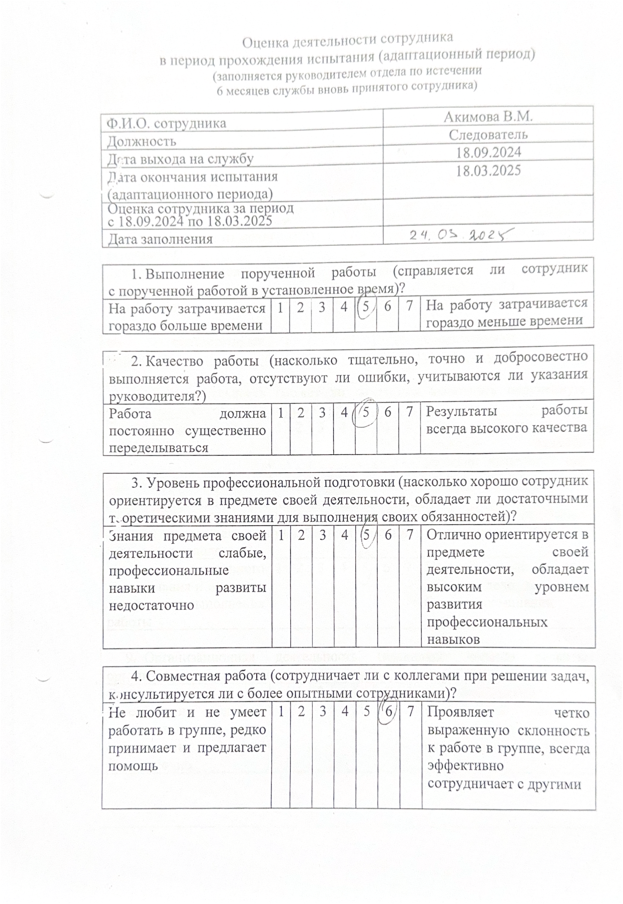
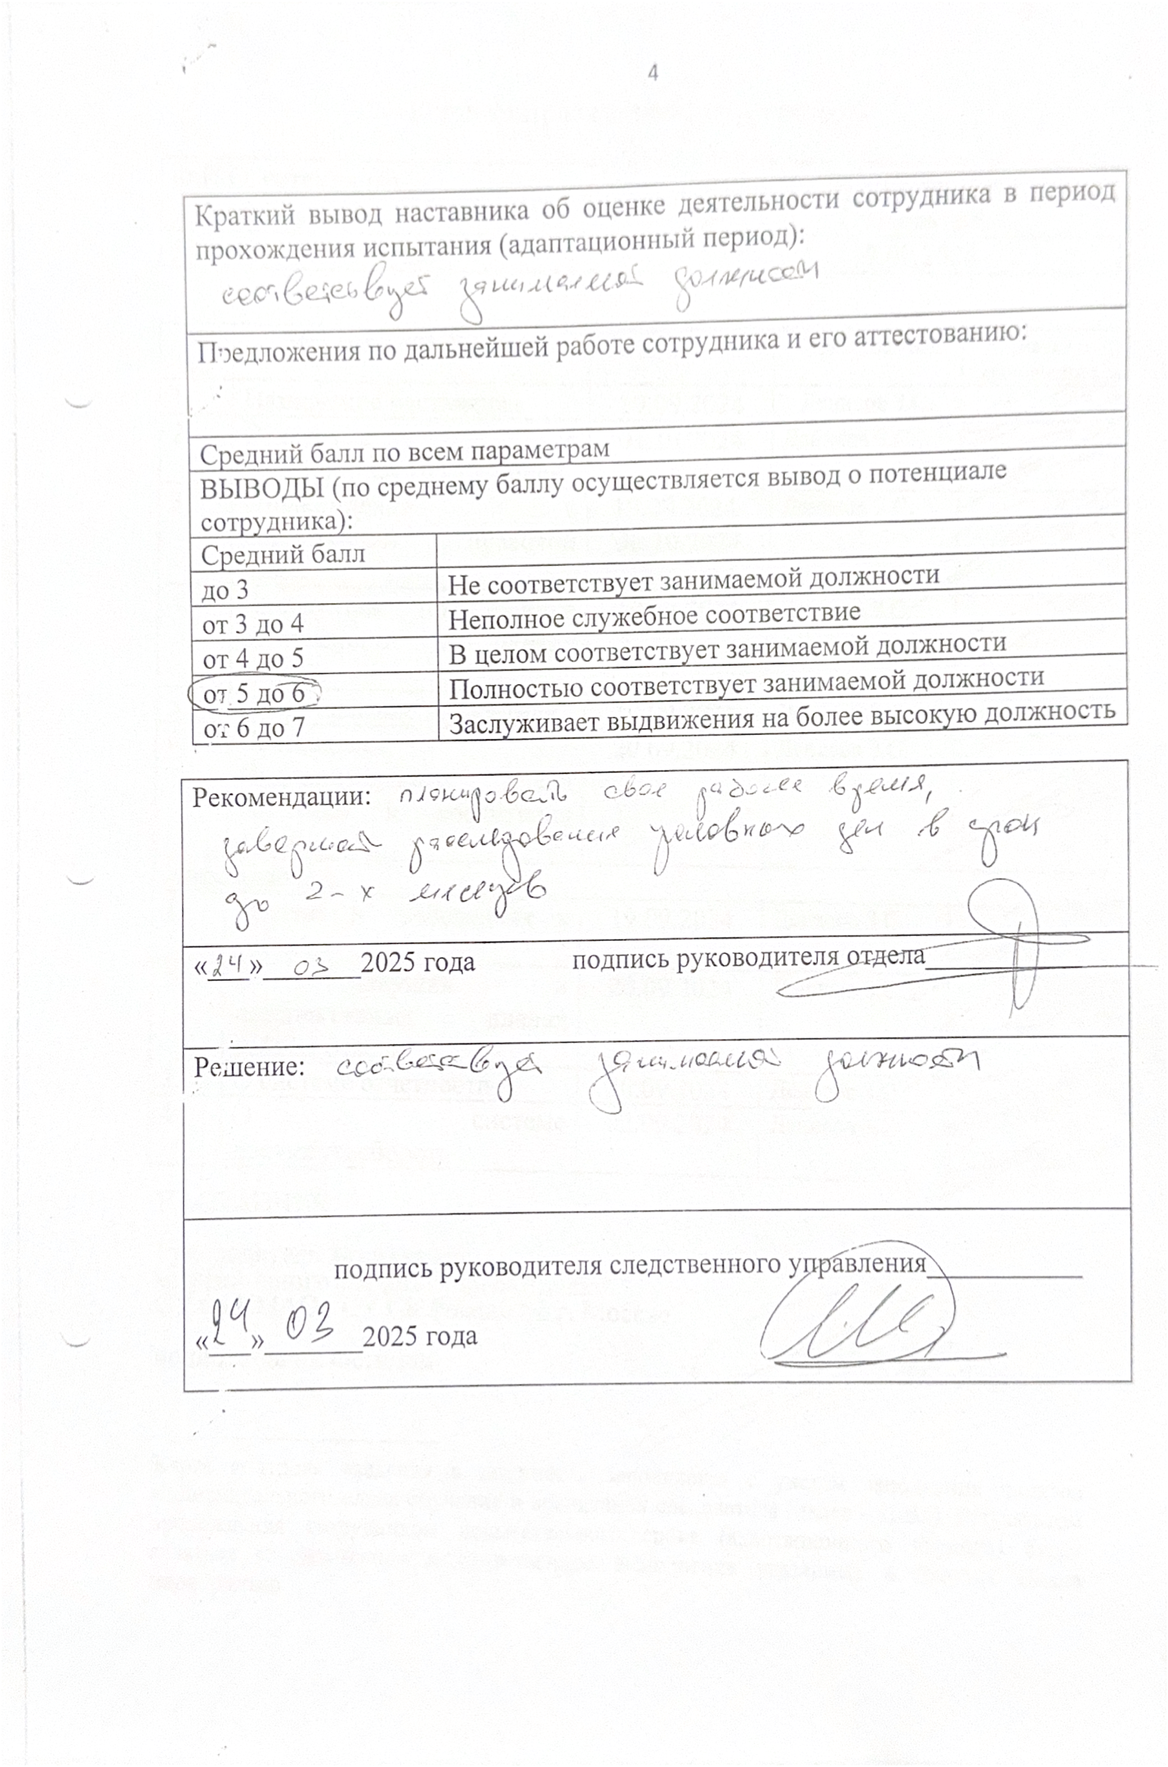
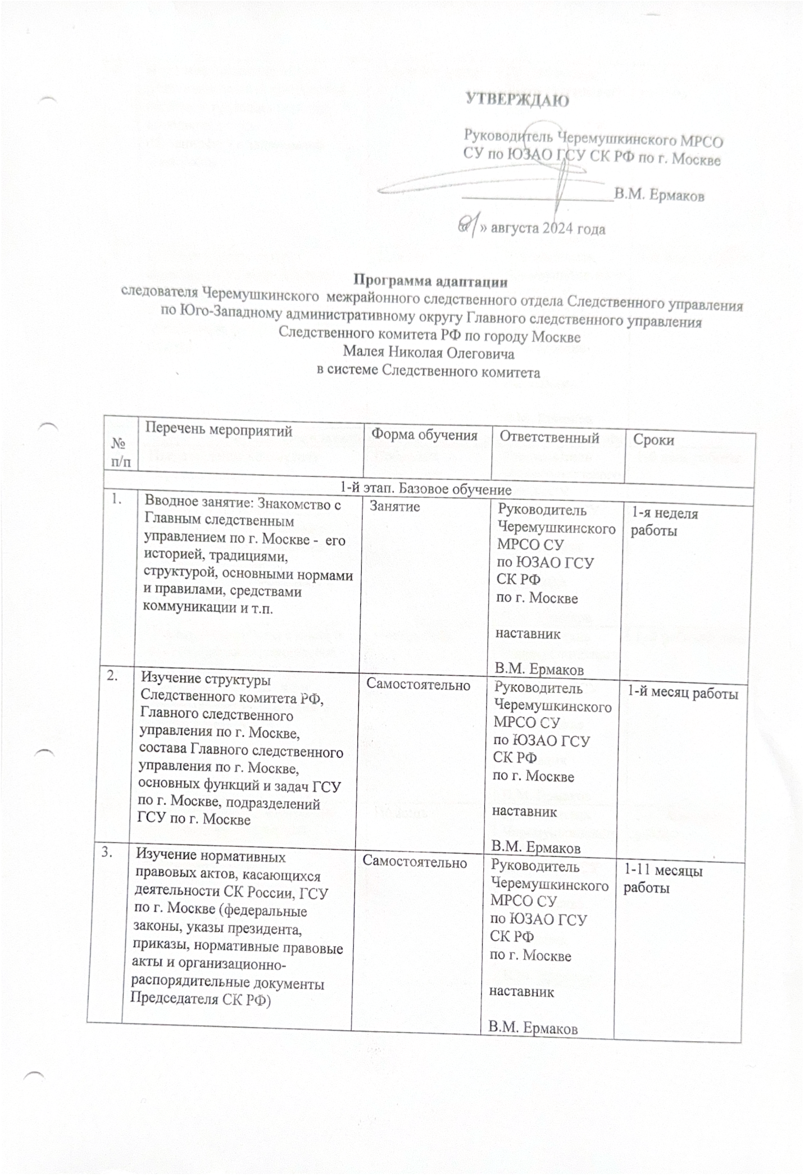

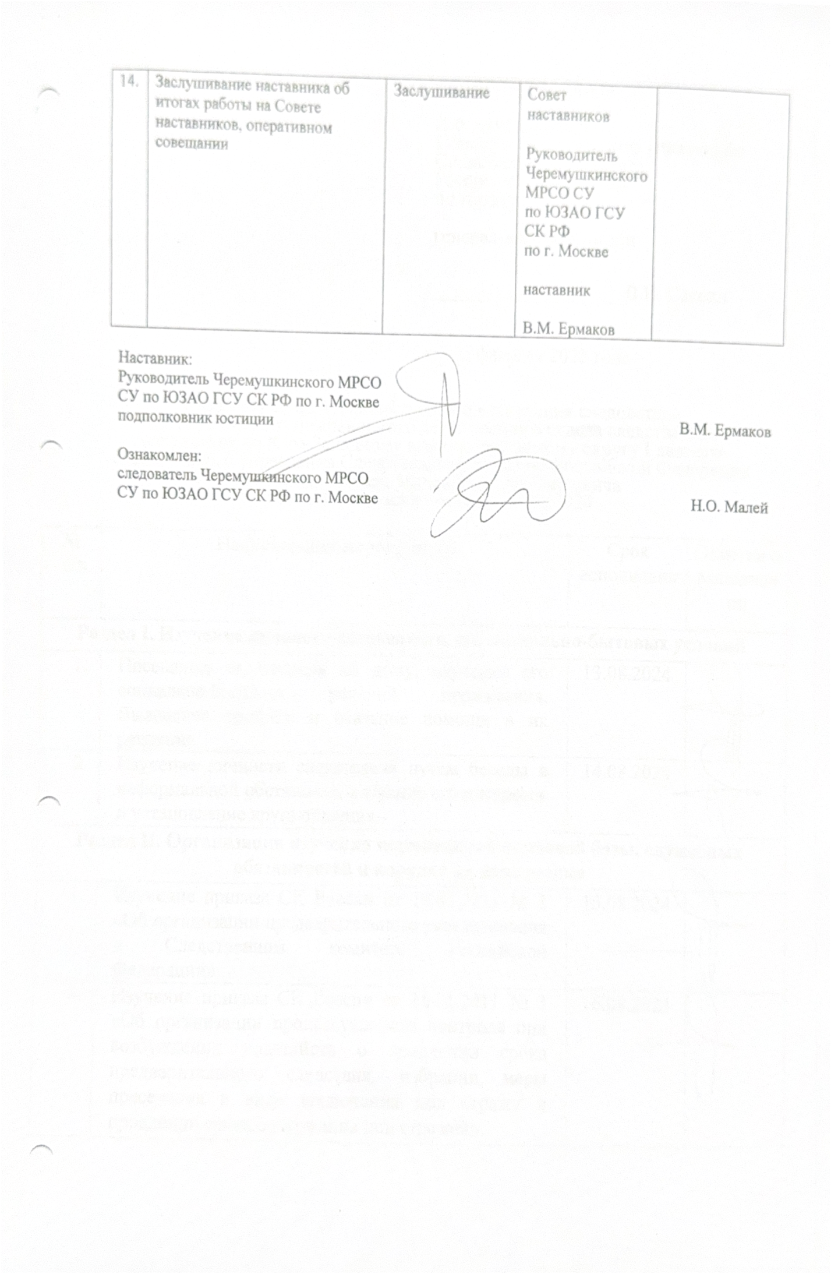

Основные этапы наставничества

Организация наставничества
принимаются необходимые документы, определяются ответственные лица за организацию и руководство (рапорт, индивидуальный план обучения и воспитания следователя)

Назначение наставников и лиц, в отношении которых осуществляется наставничество
происходит назначение наставников и лиц, в отношении которых осуществляется наставничество

Прохождение наставничества
реализация процесса наставничества: утверждается перечень мероприятий по наставничеству, определяются формы и методы работы наставников, осуществляется выбор инструментов, применяемых для реализации наставничества

Завершение наставничества
подведение итогов наставничества и получение обратной связи от наставников и лиц, в отношении которых осуществлялось наставничество, с помощью заполнения формализованных отчетов (анкет). Далее происходит обработка формализованных отчетов (анкет) и поощрение наставников по результатам проведенной работы

.

Приложение к отчету наставника
(заполняется наставником по истечении срока адаптации
и рассматривается при завершении испытательного срока)

Ф.И.О. нового сотрудника __________________________________________________________________
Отдел _________________________________________________________________
Должность __________________________________________________________________
Дата приема на работу __________________________________________________________________
Дата заполнения отзыва __________________________________________________________________
Ф.И.О. наставника __________________________________________________________________
Уважаемый наставник!
1. Оцените степень выраженности личностных и деловых качеств работника,
напротив выбранной графы поставьте значок "*".

№ п/п | Качества | Степень выраженности
№ п/п | Качества | Очень сильно | Сильно | Средне | Слабо | Очень слабо
1 | Забота о внешнем виде
2 | Ответственность, дисциплинированность
3 | Стремление самостоятельно повышать свою квалификацию
4 | Способность к обучению
5 | Умение слушать и располагать к общению
6 | Тактичность
7 | Умение легко и быстро налаживать контакты с людьми
8 | Активность в общении
9 | Умение правильно строить отношения с руководителем
10 | Умение правильно строить отношения с коллегами
11 | Самообладание, сдержанность в напряженных ситуациях
12 | Самокритичность, способность признавать свои ошибки
13 | Способность организовать свою работу
14 | Работоспособность
15 | Самостоятельность в работе
16 | Готовность брать на себя дополнительные нагрузки
17 | Способность заменить другого работника на его рабочем месте
18 | Теоретическая подготовка
19 | Наличие умений, навыков, необходимых в работе

2. Оцените степень готовности работника к самостоятельному выполнению
возложенных на него функций и обязанностей:
полностью готов;
недостаточная подготовка;
не готов.
Рекомендации
______________________________________________________________
______________________________________________________________
______________________________________________________________
3. Необходимость дополнительного обучения, повышения квалификации (указать, какого)
__________________________________________________________________
Наставник:_____________________________________________________

"__" _____________ 202_ г.

ОТЗЫВ
о работе наставника
(заполняется новым сотрудником по истечении срока наставничества)

Подразделение _______________________________________________________________
Дата _______________________________________________________________
Ф.И.О. молодого специалиста __________________________________________________
Ф.И.О. наставника ___________________________________________________

1. Как часто наставник общался с вами?
Несколько раз в день
Один раз в день
2 - 3 раза в неделю
1 раз в неделю
Реже (сколько именно раз) _________.
2. Как вы оцениваете помощь наставника при знакомстве со следственным управлением (подразделением)?
Отлично
Хорошо
Удовлетворительно
Плохо
3. Разрабатывал ли ваш наставник для вас индивидуальный план работы на испытательный срок?
Да
Частично
Нет
4. Давал ли ваш наставник конкретные задания с определенным сроком исполнения и предполагаемым конечным результатом?
Часто
Иногда
Редко
Никогда
5. Как часто наставник контролировал вашу работу и оказывал необходимую помощь?
Часто
Иногда
Редко
Никогда

6. Помогал ли выявлять и совместно устранять допущенные ошибки в течение всего адаптационного периода?
Да
Нет
Не всегда
7. Как вы оцениваете обучение навыкам работы (введение в должность, знакомство с основными обязанностями, требованиями, предъявляемыми к вашей должности) вашим наставником
Отлично
Хорошо
Удовлетворительно
Плохо
8. Насколько хорошо, по вашему мнению, предоставленная вам информация соответствует вашей будущей работе?
Соответствует в высокой степени
Соответствует в некоторой мере
Соответствует слабо
Не соответствует
9. Сможете ли вы использовать и применить полученную информацию в своей повседневной работе?
Смогу использовать в высокой степени
Смогу использовать в некоторой степени
Изученный материал слабо применим в моей работе
Изученный материал неприменим в моей работе

Кто из коллег вашего отдела, кроме наставника, особенно помог вам в
этот период?
__________________________________________________________________
Кто из сотрудников других отделов особенно помог вам в этот период?
__________________________________________________________________
Комментарии, замечания, пожелания
__________________________________________________________________
__________________________________________________________________

Сотрудник ____________________________________________________
(Ф.И.О., дата, подпись)
Сотрудник отдела кадров __________________________________________________
(должность, Ф.И.О., дата, подпись)



СК РОССИИ
Главное следственное управление по городу Москве

ПРИКАЗ
01.12.2024 № 12-н
Москва
О закреплении наставника за И.И. Ивановым
В целях оказания помощи молодым сотрудникам Главного следственного управления Следственного комитета Российской Федерации по городу Москве в приобретении профессиональных навыков, ускорения процесса их адаптации и профессионального становления, руководствуясь приказом Следственного комитета Российской Федерации от 26.03.2014 № 21 «Об организации наставничества в системе Следственного комитета Российской Федерации»,
ПРИКАЗЫВАЮ:
- Утвердить с 01.12.2024 по 31.05.2025 заместителя руководителя Тимирязевского межрайонного следственного отдела следственного управления по Северному административному округу Главного следственного управления Следственного комитета Российской Федерации майора юстиции Петрова Сергея Игоревича в качестве наставника в отношении следователя Тимирязевского межрайонного следственного отдела следственного управления по Северному административному округу Иванова Ивана Ивановича.
- Систематический контроль за осуществлением наставнической деятельности возложить на руководителя Тимирязевского межрайонного следственного отдела следственного управления по Северному административному округу майора юстиции Смирнова Сергея Евгеньевича.
- По завершении наставнической деятельности Смирнову С.Е. представить в кадровое подразделение материалы о его результатах.
- Приказ направить руководителю Тимирязевского межрайонного следственного отдела следственного управления по Северному административному округу майору юстиции Смирнову С.Е., которому организовать работу наставника и следователя, довести содержание индивидуального плана обучения и воспитания до наставника и следователя.
Основание: рапорт Смирнова С.Е., согласие Петрова С.Б., Иванова И.И.
Руководитель
Главного следственного управления
генерал-майор юстиции А.А. Стрижов
ОБРАЗЕЦ РАПОРТА

Руководителю Главного следственного управления Следственного комитета
Российской Федерации по городу Москве

генерал-майору юстиции

А.А. Стрижову

руководителя Тимирязевского межрайонного следственного отдела следственного управления по Северному административному округу Главного следственного управления Следственного комитета Российской Федерации
по городу Москве

майора юстиции

С.Е. Смирнова

Р А П О Р Т

В связи с принятием на службу в Главное следственное управление Следственного комитета Российской Федерации по городу Москве и назначением Иванова И.И. на должность следователя Тимирязевского межрайонного следственного отдела следственного управления по Северному административному округу и в соответствии с приказом Следственного комитета Российской Федерации от 26.03.2014 № 21 «Об организации наставничества в системе Следственного комитета Российской Федерации» прошу закрепить в качестве наставника заместителя руководителя Тимирязевского межрайонного следственного отдела следственного управления по Северному административному округу майора юстиции Петрова С.И. за молодым специалистом – следователем Тимирязевского межрайонного следственного отдела следственного управления по Северному административному округу Ивановым И.И. на срок 6 месяцев с 01.12.2024 по 31.05.2025.

« » декабря 2024 г.

С закреплением в качестве наставника за молодым специалистом - следователем Тимирязевского межрайонного следственного отдела следственного управления по Северному административному округу Ивановым И.И. на срок 6 месяцев с 01.12.2024 по 31.05.2025 согласен.

Заместитель руководителя Тимирязевского
межрайонного следственного отдела
следственного управления по Северному
административному округу Главного
следственного управления Следственного комитета Российской Федерации по городу Москве

майор юстиции С.И. Петров

« » декабря 2024 г.

С закреплением в качестве наставника заместителя руководителя Тимирязевского межрайонного
Следственного отдела следственного управления по Северному административному округу майора юстиции Петрова С.И. на срок 6 месяцев с 01.12.2024 по 31.05.2025 согласен.

Следователь Северного следственного отдела на транспорте
Московского межрегионального следственного управления
на транспорте Следственного комитета Российской Федерации И.И. Иванов

« » декабря 2019 г.

